Fluff sur les légions (partie 3)

Rappel des abréviations
SM : Space Marine SMC : Space Marine du Chaos
DA : Dark Angels EC : Empreror’s Childrens
IW : Iron Warriors WS : White scars
SW : Space Wolfs IF : Imperial Fist
NL : Night Lords BA : Blood Angels
IH : Iron Hands WE : World Eaters
Ultra : Ultramarine DG : Death Guard
TS : Thousand Sons WB : Word Bearers
RG : Raven Guard AL : Alpha Legion
LW : Luna Wolf SH : Son’s of Horus
Sala : Salamenders

Légion
Légion XIV : La Death Guard 2
1) Un Primarque sur un monde toxique 2
2) La croisade et l’Hérésie 4
3) Après l’Hérésie 5
Légion XV : Les Thousan sons 6
1) Le primarque sorcier 6
2) La croisade, le concile de Nikea et l’Hérésie 6
3) Et maintenant ? 8

Légion XIV : La Death Guard
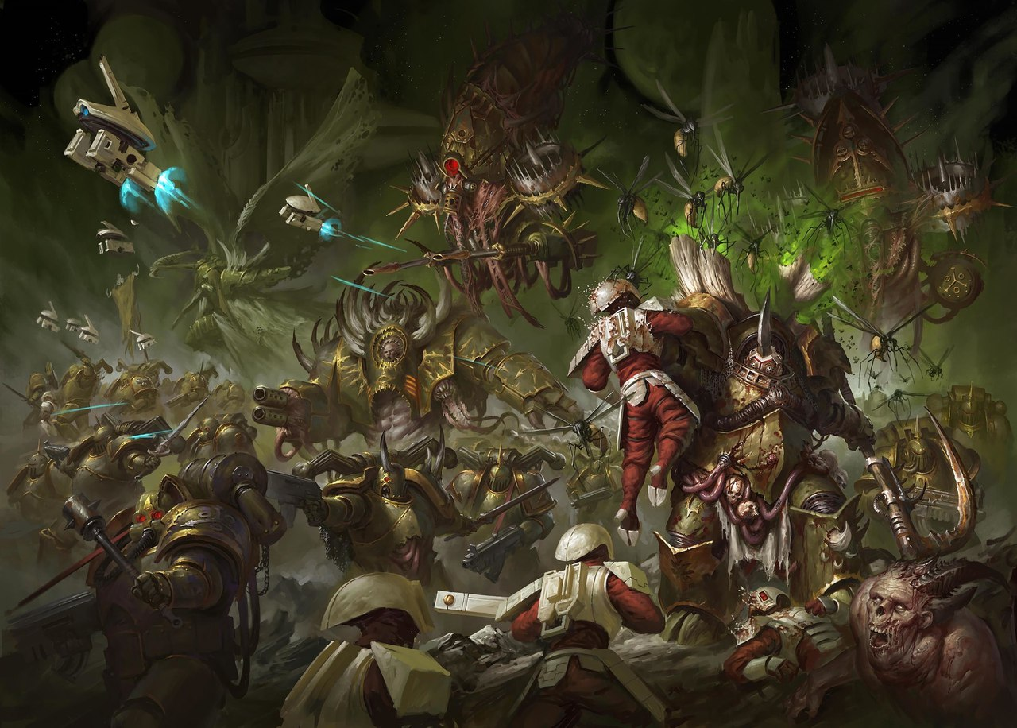
Camps | Traître
Numéro de légion | XIV
Primarque | Mortarion
Maître de la légion | Mortarion
Couleurs pré hérésie | Blanc-gris
Couleurs post hérésie | Vert
Planète | Planète de la peste
Spécificité de la légion | Dédié à Nurgle
Emblème | 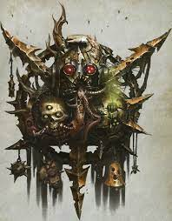

1) Un Primarque sur un monde toxique
Mortarion arriva sur le monde toxique de Barbarus ( rien que ce charmant nom et mauvais signe). Ce monde était caractérisé par 2 types de terrain : de haute montagne et des plaines. Les seigneurs de guerres de la planète résidaient dans les montagne dans lequel les gaz toxique tuais quiconque assez fou pour tenter l’ascension. Ces seigneurs étaient tous des psykers et conte tenu de leurs description on peut fortement suspecter qu’ils soient des dévot de Nurgle : entre leurs corps marquer par une forte décomposition, des pustules ou verrues dispositionnées de façon à former des triangle comme l’héraldique de Nurgle et leurs armés qui ont tendance à être des créature faites à partir de chair pourrit maintenu ensemble insufflé de vie via des pouvoirs psychique….y a quelques signes. Mais à se moment la de l’histoire on est encore bien loins de croire l’existence des Dieu du Chaos, du moins dans l’Imperium naissant.

Les humain standard quand à eux vivaient misérablement dans les plaines cherchant à survivre à leurs monde et aux seigneurs de guerre qui ne les voyaient que comme des esclaves ou de la matière première pour fabriquer leurs golem de chair, non y a pas à dire l’ambiance est top.

Mortarion fut recueillit par Nekar, le plus puissant des seigneurs de guerre de la planète, qui en fit un guerrier. Le primarque fut élevée le plus hauts dans les montagnes que sont organisme pouvait supporter : à cet altitude la plus part des primarques seraient sûrement mort (Mortarion est le plus résistant de la famille) alors un humain standard n’en parlons pas.

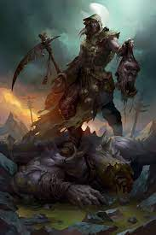
Un jour il descendit de l’avant poste ou il était assigné et vit des esclaves tentant vainement d’échapper à leurs geôlier. Le primarque chargea muni de son épée et de son pistolet puis découpa…..et bien les golem de son père surprise papa XD. En effet Mortarion comprit qu’il était plus proche de ces humains que des seigneurs de guerres et décida de rejoindre ceux vivant en bas. C’est à se moment qu’il renontra Calas Typhon….ca vous dit rien ? Et bien ce guguss va devenir un des DG les plus connu et dangereux.

Mortarion ne fut pas bien accueillit au village. Mortarion fit ses preuves en les aidant au quotidien, pour les moissons (ou il se révélera être une véritable moissonneuse batteuse car il fauche si vite les champs avec une faux ( qui deviendra son arme de prédilection) qu’il fallait une dizaine de personnes pour récolté derrière le blé ), il aida un homme coincé sous une charrette etc. Cependant l’acte qui marqua le vrai tournant ce fut lorsque un seigneur de guerre, vassale de son père, attaqua le village et se fit transformer en tas de chair sanguinolent par le primarque.

En effet ce fut le début de la révolte, le peuple mené par Mortarion, se souleva contre la tyrannie. Et bien les semblables de Nekar n’étaient pas du tout près, et même les derniers se firent découper à cause de leurs arrogance. Le seul problème restant fut le père de Mortarion dont le bastion était si haut que même le primarque ne pouvait pas tenir. Alors avec son élite, nommé Death Guard, il tentaient de faire des combinaison imperméable. Mais c’est à ce moment qu’arrive l’Empereur qui se pointe en vaisseau (pour des gens avec une technologie proche du Moyen Age je vous laisse imaginer le truc). Il attire l’attention et agit en seigneur de l’humanité. Mortarion en prend ombrage de se voir dépasser par le nouveau venu en quelque minutes la ou lui y a passer du temps, sué et saigné.

Cela finit par un défit : si le primarque tue seul Nekar alors Il part, sinon Mortarion se soumet. Seulement, durant le combat Mortarion fut en position de faiblesse et l’Empreur tua Nekar. Se voyant refusé son ultime victoire et pire, se la faire volé, Mortarion garder une rancune tenace à l’égard de son père.

Respectant son accord, Mortarion prend le commandement de la XIVeme légion, les Dust Riders, qu’il renomma en hommage à ses hommes et femme de Barbarus qui se battirent avec lui, la Death Guard.

2) La croisade et l’Hérésie
Durant la croisade, la légion se révèle être un véritable mur de céramite sur lequel s’écrase l’ennemi. La résilience et la résistance de la légion la rend légendaire, même parmi ses sœur. Aucune planète, aucun environnement, même toxique ou radioactif fut insupportable pour la XIVème. Bien que les stratégie de la légion soit peu complexe, c’est à dire emmené l’ennemi dans un terrain trop compliqué pour lui, mais pas pour la DG, et l’écrasé avec brutalité. Tout dans la légion ce veux simple et brutale. Même les vaisseau amiraux, si bien décoré chez les autres légion, sont simplement décoré d’un crane à l’avant (symbole de la DG) et reste gris.
Ce coté austère de Mortarion et de ses fils, feront qu’il n’auront que peu de fraternité avec leurs homologues. On peut noté qu’il y a une vraie tension entre les DG d’origine terrienne et ceux de Barbarus.
A la fin de la Croisade, Mortarion restait marqué par l’injustice de cet univers, plus sa rancœur contre l’Empreur il choisit de rejoindre Horus, dupé par les paroles de son frère. Lors de la purge de Isvaan III on notera que les troupes DG éliminé sont pour la plus part d’origine de Terra. Cependant Mortarion fit une erreur : il pensait que Nathaniel Garro, l’un de ses capitaines, le rejoindrait mais il refusa de faire sécession et parti avertir l’Empereur. Il y arrivera, ce qui entraînera Istvaan V.

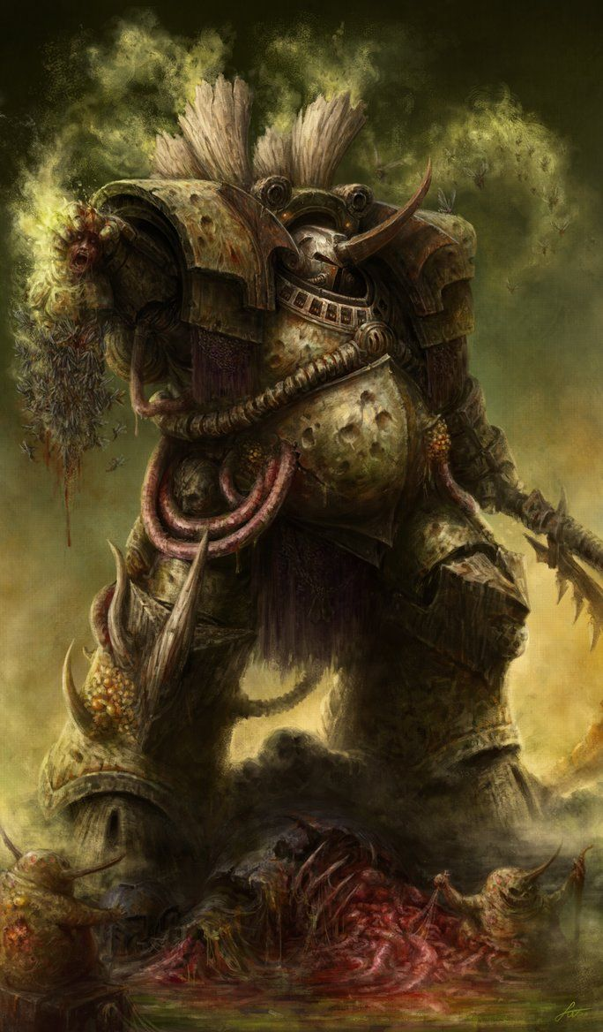
La guerre se poursuit et Calas Typhon, premiers capitaine et psyker se convertira à Nurgle au prêt des enseignements de Erebus. Il retournera au près de son primarque en dissimulant son allégeance ( Mortarion hait toute forme de psyker et ce qui en approche à cause de son passé), et entamera un rituel perdant dans le warp les vaisseau de la DG. Commencera un véritable calvaire ou une peste se rependra dans les vaisseau si puissante que même Mortarion en souffre. Il se rendra compte de l’origine du problème et décidera de tuer Calas. Il libéra un Grulgor qui était possédé par un démon, qu’il avait maintenu en captivité, en lui donnant l’ordre de tuer Calas. Manque de chance les 2 fusionneront et Calas renaîtra alors en Typhus qui porte la ruche du destructeur. Incapable de vaincre Typhus muni de sa faux et de la ruche du destructeur, Mortarion se replie. La peste de Nurgle le rongeant et il sentant sa vie le quitter ainsi que celle de ses fils, incapable de mourir mais souffrant le martyr. La situation devient insupportable pour le primarque de voir sa légion dans cet état et prend une décision sans retour : il devient le primarque démon de Nurgle et sa légion les fidèle guerrier du même dieu. Quand les vaisseaux de la DG sortiront du warp pour assaillir Terra, ils seront corrompus par le dieu de la peste, porteur de maladie et libérant des mouche charognard par millions.

Après la mort d’Horus la légion sera l’une qui se repliera avec le plus de discipline et d’ordre vers l’Oeil de la Terreur. En cadeau de Nurgle, la légion recevront un monde : la planète jumelle de Barbarus . La bas ils seront ce que fut Nekar et ses semblable sur le monde d’origine du primarque : des tyrans dans les citadelles situé dans les montagnes avec leurs air toxique, méprisant ceux incapable de se défendre eux même et les faible. La population locale et ramené seront leurs esclaves et seuls les plus fort parmi eux recevront l’honneur de devenir un membre de la DG.

3) Après l’Hérésie
Mortarion règne sur la légion. Cependant la question de Typhus était un sujet épineux car si ils sont dédié à Nurgle c’est bien à cause de lui. Cependant le primarque se souvint de sa relation avec l’Empereur et ne voulut la reproduire avec Typhus. Ce dernier souhaitait rependre les « bienfaits » et « cadeaux » de Nurgle au mortel mais Mortarion non, du moins pas pour l’instant. Ils passèrent donc un accord : Typhus était libre avec ses troupes de faire ce qu’ils souhaitaient, en revanche lorsque Mortarion sonnerait le rassemblement pour la guerre, alors il répondrait présent et obéirait aux ordres.
Le premier capitaine ne se fit pas prier et mena de nombreuses attaques sur l’Imperium et ceux durant des millénaires. Cependant après l’ouverture de la grande faille à cause de la 13ème croisade noire d’Abaddon (à laquelle Typhus participa activement) Mortarion décida qu’il était temps de rassembler l’entièreté de la légion. La DG attaqua et s’en prit au royaume d’Ultramar commençant à le transformer en planètes pestilentielle. Si l’assaut est plus ou moins repousser cet assaut marqua définitivement certaine planètes, autrefois luxuriante, aujourd’hui marécageuse et toxique.
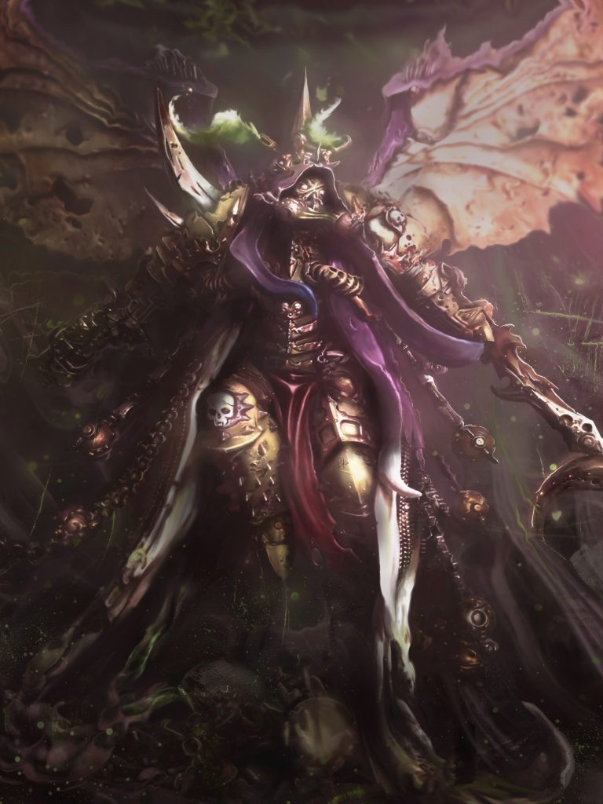Mortarion

Légion XV : Les Thousan sons

Camps | Traître
Numéro de légion | XV
Primarque | Magnus
Maître de la légion | Magnus
Couleurs pré hérésie | Rouge et or
Couleurs post hérésie | Bleu et or
Planète | Planète de la sorcellerie
Spécificité de la légion | Dédié à Tzeench
Emblème | 

1) Le primarque sorcier
Magnus atterrit sur Prospéro, une planètes reculé et inintéressante sur tout les plans, l’endroit idéal pour les psykers traqué et tuer arbitrairement sur la plus pars des autres mondes. Le primarque fit preuve d’un dont inné pour la sorcellerie et en maîtrisât rapidement tous les aspect, ainsi que la philosophie. Ce primarque est surment le plus attaché à la connaissance et l’un des plus grand philosophe parmi ses frère.
Il scrutait souvent à la recherche de connaissance dans le warp et y découvrit son père, l’Empereur. Lorsque ce dernier arriva sur Prospero avec la XVème légion, il se saluèrent comme si ils se revoyaient après des années.
Magnus prit le commandement de sa légion, souffrant des préjugés des autorité de Terra car elle comporte énormément de psyker et de mutant. Magnus leurs enseignât comment maîtriser ces pouvoirs et en fit une légion extrêmement puissante.

2) La croisade, le concile de Nikea et l’Hérésie
La légion aura de très bon résultat grâce notamment à l’utilisation intensive de la sorcellerie. Ceci déplus à beaucoup et on peut cité en fervent détracteur Mortarion ou Angron. La situation devint si tendu que l’Empereur organisa le concile de Nikea. Dans cette assemblé réunissant parmi les plus grandes personnalités de l’Imperium et présidé par l’Empereur en personne, fut discuté si l’utilisation des pouvoirs psychiques seraient oui ou non autorisés. Magnus défendit sa légion et lui même car ce sont bien eux les cibles de ce débat, cependant il échoua. L’Empereur n’autorisa que le nécessaire et par conséquent seulement les astropathe et quelques autres fonction très spécifique. La sorcellerie fut donc bannit, un coup dur pour la légion.
Cependant Magnus poursuivit en secret pensant fermement que ces pouvoirs peuvent être un bénéfice pour l’Homme. Il apprit donc la trahison d’Horus avant même qu’il ne la dévoile, mais aussi que ses frère Angron, Fulgrim, Mortarion, Lorgar, Kornrad, Perturabo et Alpharius (et son jumeau) trahiraient l’Empereur. Cherchant à le prévenir il fait un rituel avec une cabale. Le sort est si puissant qu’il brise les sceaux de puissance protégeant Terra et permet au primarque de contacter son père. Seulement ce dernier, furieux devant la destruction de son projet par Magnus ne l’écoutera pas et enverra Russ pour le ramener.
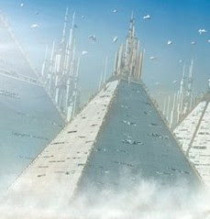
Seulement l’ordre fut intercepté par Horus qui modifia le mot « capture » par « exterminer ». Probablement une manœuvre pour neutraliser les 2 légions qui auraient été pour sa révolte un vrai problème.
Russ attaquera la légion qui ne verra pas le coup venir. Les magnifique pyramide de Prospero réfléchissant la lumière, les bibliothèques et tous les savoirs mais aussi les habitants et la légion furent détruit dans une violence inouïe. En se jour la perte pour l’humanité fut l’une des plus grande de son histoire.
A la capitale, Russ affronta Magnus et le vainquit en combat singulier. Au dernier moment Magnus s’échappa en disparaissant avec sa légion.
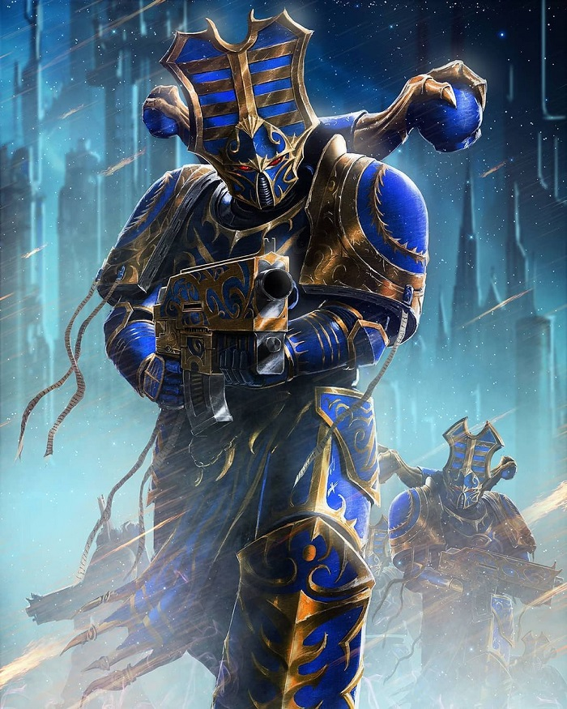
Magnus devint le primarque démon de Tzeench et sa légion se dédia à ce dieu. Seulement le tourment de cette dernière n’était pas fini : arriver sur la planètes des sorcier et baigné dans cette énergie warp en permanence les SM mutaient. Afin d’arrêter ce processus Ahriman, premier capitaine etle plus puissant sorcier derrière son père fit un rituel avec une cabale. Ce rituel frappa les TS excepté les plus puissant psykers de la légion, les changeant en rubricae c’est à dire que le corps se changèrent en poussière scellé dans leur armure. Ces guerrier devinrent dénué de toute humanité, n’étant plus que des pantins contrôlé par les sorcier de la légion.
Après cet événement Magnus voulut tuer Arhiman mais fut arrêter par Tzeench lui même réclamant qu’il ne lui casse pas ses jouets. Résultat le sorcier fut banni mais il jura de se venger.
On peut supposer que touts les événement qui conduisit à ce stade furent planifié par Tzeench pour posséder la légion. Que ce soit l’afflux de puissance qui permit à Magnus de détruire les sceau de Terra, le fait que la flotte de Russ put s’approcher de Prospero sans aucun retard et même dissimulé. Après tout c’est bien son style.
La légion ne réapparut qu’a la fin de la guerre, légèrement avant l’assaut sur Terra. Elle rallia les traîtres et déchaînèrent leurs puissance sur les impériaux. Quand Horus mourut ils repartirent sur leurs planètes des sorcier.

3) Et maintenant ?
La légion est divisé en cabale mais toute répondent à Magnus. Diverses action furent mené au cour du 41ème millénaire et notamment l’assaut sur les monde de recrutement des SW qui reçurent le retour de flamme pour Prospero….c’est le cas de le dire car certaines planètes ne sont plus que des cendres en orbite autours de leurs étoiles.
Après l’ouverture de la faille, Magnus attaque en personne avec sa légion l’Imperium, récupérant Prospero et les mondes autours. Il est bien décidé à poursuivre.
